1. Принцип определения сложности архитектуры приложения

Первый и самый важный шаг в проектировании архитектуры — корректно оценить сложность разрабатываемого приложения. Архитектура не должна быть чрезмерной для простого проекта, но и не может быть упрощённой для системы с высоким уровнем сложности. Частая ошибка начинающих разработчиков — либо полный отказ от архитектурных принципов на старте, из-за чего кодовая база быстро теряет структуру, либо наоборот, раннее внедрение слишком сложных паттернов, что лишь усложняет разработку.

Сложность приложения определяется несколькими связанными факторами. Один из основных — масштаб функциональности, который можно измерить количеством экранов и различными бизнес-сценариями. Простое приложение с одним-двумя экранами и минимальными функциями имеет низкую сложность. Система с большим числом экранов, разными ролями пользователей и сложными сценариями работы (например, маркетплейс с корзиной, заказами, отзывами и чатом поддержки) уже относится к высокосложным проектам.

Важным критерием является стабильность требований и предполагаемый срок жизни проекта. Если создаётся прототип или учебное приложение с коротким жизненным циклом, сложная архитектура может быть излишней. Но если продукт рассчитан на долгую поддержку и развитие, особенно с ростом команды, правильная архитектура с самого начала значительно сокращает затраты в будущем.

Следующий фактор — количество и разнообразие источников данных. Приложение, использующее один REST API, проще, чем система, которая одновременно взаимодействует с несколькими сервисами, работает с локальной базой данных и использует кэш в памяти. Каждый дополнительный источник усложняет синхронизацию, обработку ошибок и общий поток данных.

Ещё один критерий — требования к тестируемости и командной разработке. Если над проектом работает несколько человек, архитектура должна позволять разделять систему на независимые модули, чтобы над ними могли работать параллельно. При необходимости высокого уровня автоматизированного тестирования архитектура должна обеспечивать возможность легко изолировать компоненты.

На практике большинство учебных и реальных проектов относятся к средней степени сложности, поэтому Clean Architecture становится оптимальным подходом: она обеспечивает хорошую структурированность, не создавая излишней сложности
2. Базовое распределение архитектуры на слои
После определения необходимого уровня архитектурной сложности следующим шагом становится понимание и применение базового принципа разделения ответственности (Separation of Concerns). На этом этапе архитектура рассматривается на самом общем уровне и разделяется на три ключевых слоя: UI, Domain и Data. Это фундамент, на котором позже строятся более сложные подходы, такие как Clean Architecture и Repository, но сейчас важно понять роль каждого слоя и направление зависимостей между ними.
UI Layer отвечает за всё, что видит и с чем взаимодействует пользователь. Это не только визуальные элементы — виджеты, экраны, анимации, — но и логика, связанная с реакцией интерфейса: обработка нажатий, валидация ввода, отображение загрузки или ошибок. Главная задача UI — оставаться «глупым» исполнителем: он получает от Domain слой данные и команды, которые нужно отобразить, и переводит действия пользователя в понятные запросы к бизнес-логике. На этом уровне важно понимать, что UI не должен содержать вычислений скидок, правил валидации или логики получения данных — всё это относится к другим слоям.
Domain Layer — это ядро приложения, где сосредоточены правила и процессы предметной области, независимо от платформы. Здесь находятся модели, описывающие ключевые сущности приложения, такие как Пользователь, Заказ или Товар, вместе с их инвариантами и базовыми методами. Domain полностью изолирован: он не знает о Flutter, API, базах данных и любых внешних технологиях. Такой слой можно собрать как отдельную библиотеку, и зависимости всегда направлены внутрь — Domain не зависит от UI и Data.
Data Layer является мостом между приложением и внешними источниками. Его задача — предоставить Domain слой данные в нужном виде, преобразовав их в бизнес-модели. На базовом уровне Data рассматривается как единый компонент, который умеет получать данные из API, файлов или других источников и преобразовывать сырой ответ в модели. Позже, в рамках Clean Architecture, он будет разделён на data_sources и dto, чтобы скрыть детали конкретных источников, но на данном этапе важно лишь общее понимание его роли.
Потоки данных и зависимостей между этими слоями схематично показаны на рисунке 1.
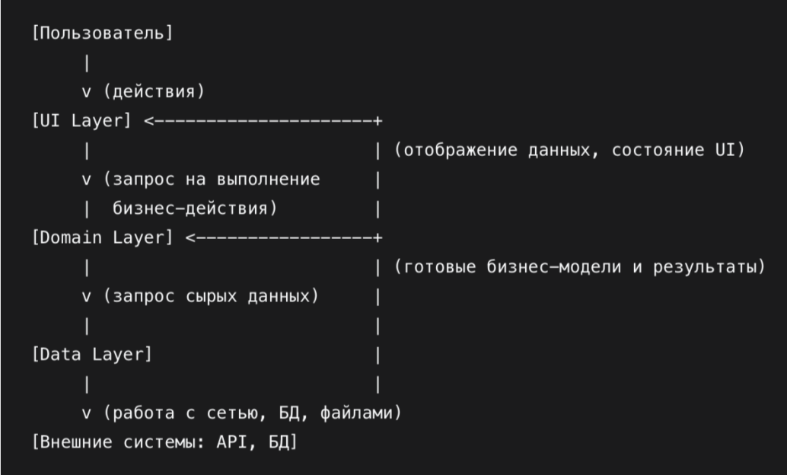
Рисунок 1 – Взаимодействие разных слоев базовой структуры
Направление зависимостей строго однонаправлено: UI зависит от Domain, Domain зависит от абстракций Data (пока – условно), Data зависит от внешних систем. Это гарантирует, что изменения в способе отображения (например, переход от ListTile к Card) или в источнике данных (замена REST API на GraphQL) не потребуют переписывания бизнес-правил.
Пример простейшей структуры проекта, отражающей это базовое разделение можно увидеть на рисунке 2.
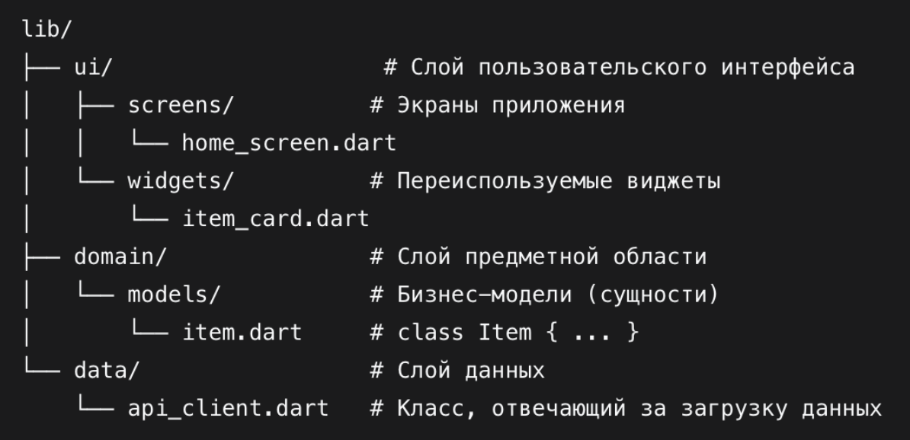
Рисунок 2 – Простейшая структура приложения, построенного на основании базовых принципов архитектурирования
В этой структуре home_screen.dart (UI) импортирует item.dart (Domain) для отображения данных и использует api_client.dart (Data) для их получения через вызов метода в initState() или по нажатию кнопки. Модель Item при этом остается "чистой" и не знает о своем происхождении.
Таким образом, базовое распределение на три слоя устанавливает фундаментальные границы в приложении.
3. Применение архитектуры Clean Architecture
Архитектура Clean Architecture, предложенная Робертом Мартином, представляет собой развитие базовой трёхслойной модели, доводя принципы разделения ответственности и инверсии зависимостей до полного завершения. Её главная цель — создать систему, в которой бизнес-логика и сущности полностью отделены от деталей реализации: фреймворков, баз данных, пользовательских интерфейсов и внешних сервисов. Такой подход организует код в виде концентрических уровней, где внутренние круги содержат наиболее стабильные и абстрактные правила, а внешние — конкретные реализации. Зависимости всегда направлены внутрь: внешние уровни могут использовать внутренние, но не наоборот.
При адаптации этой архитектуры для Flutter происходит уточнение привычных слоёв UI, Domain и Data. Domain становится полностью чистым и независимым слоем, содержащим только бизнес-логику и набор интерфейсов для взаимодействия с внешним окружением. Data и UI превращаются в своеобразные «плагины» к этому ядру, реализуя необходимые интерфейсы и предоставляя единственный способ коммуникации с инфраструктурой.
3.1. Внутренний круг: Domain Layer (Модели и Сценарии Использования)
Это ядро системы, содержащее бизнес-логику. Оно делится на два ключевых компонента:
- Models (Бизнес-модели) – это сущности предметной области, которые инкапсулируют самые общие и высокоуровневые правила. Они представляют собой простые классы Dart без каких-либо внешних зависимостей. Важно подчеркнуть, что на этом уровне мы говорим именно о бизнес-моделях (Models), а не о "сущностях базы данных (Entities)", так как их цель — отражать концепции предметной области (например, "Счёт", "Пользователь", "Транзакция"), а не структуру таблиц в БД. Пример такой структуры можно изучить на рисунке 3.
- Use Cases (Сценарии использования). Каждый Use Case инкапсулирует одну конкретную бизнес-операцию (например, "Перевести деньги", "Получить выписку по счёту"). Use Case координирует поток данных между Models и интерфейсами внешнего слоя (о которых будет сказано ниже), применяя бизнес-правила. Он зависит только от Models и абстрактных интерфейсов для получения данных. Пример такого класса можно изучить на рисунке 4.
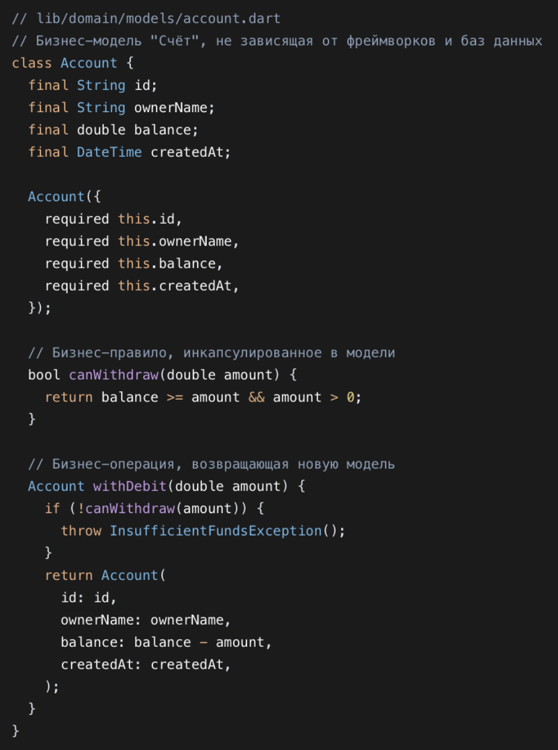
Рисунок 3 – Бизнес модель счета с набором простейших модифицирующих методов
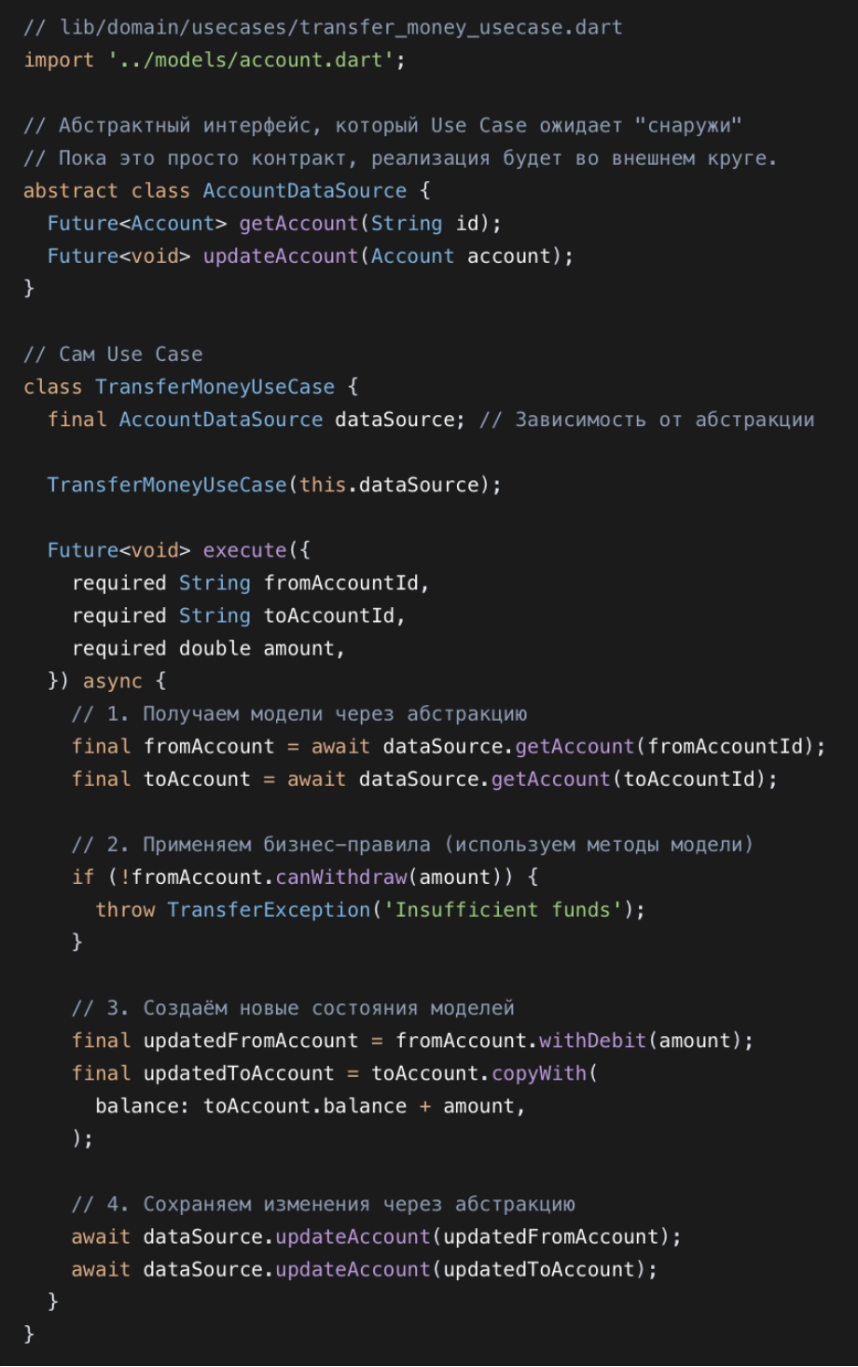
Рисунок 4 – Протокол и реализация класса бизнес логики работы с банковским аккаунтом
3.2. Внешние круги: Data Layer и UI Layer (Реализации и детали)
Внешние круги содержат конкретные реализации абстракций, ожидаемых ядром, а также все детали фреймворков.
- Data Layer (Слой данных): На этом этапе мы превращаем его из монолитного компонента в слой, который реализует интерфейсы данных (Data Source Interfaces), определённые в Domain Layer. Пока мы не вводим паттерн Repository, этот слой может быть представлен конкретными классами, которые напрямую реализуют эти интерфейсы, работая, например, с API или локальной БД. Важно, что эти классы знают все технические детали (Dio, SQLite, JSON) и содержат DTO (Data Transfer Objects) для преобразования сетевых/базовых форматов в бизнес-модели. Пример реализации DTO структуры и класса Data Layer слоя можно рассмотреть на рисунке 5 и 6 соответственно.
- UI Layer (Слой представления): Этот слой также становится "плагином" к ядру. Он зависит от Use Cases и Models. Его ответственность — инициировать выполнение Use Cases (например, по нажатию кнопки) и отображать полученные Models. Вся специфика Flutter (Widget, BuildContext, State Management) содержится здесь.
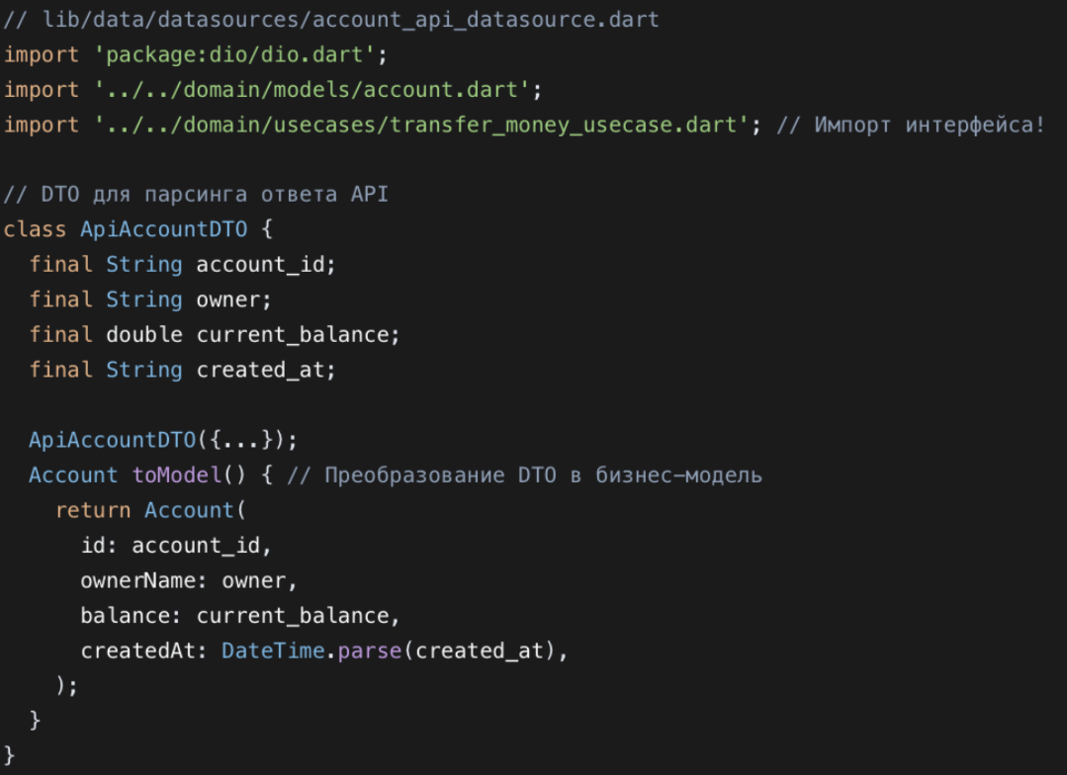
Рисунок 5 – Пример DTO структуры
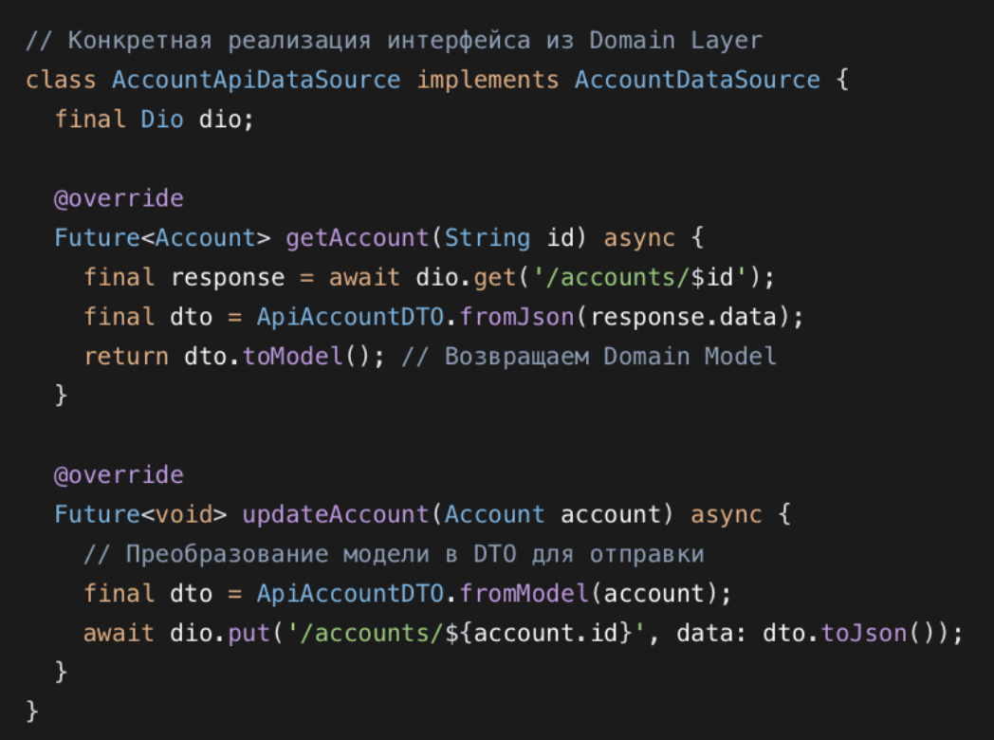
Рисунок 6 – Пример класса Data layer слоя, описывающий логику работы с данными из источника
Обновлённая структура проекта с учётом применения Clean Architecture изображена на рисунке 7.
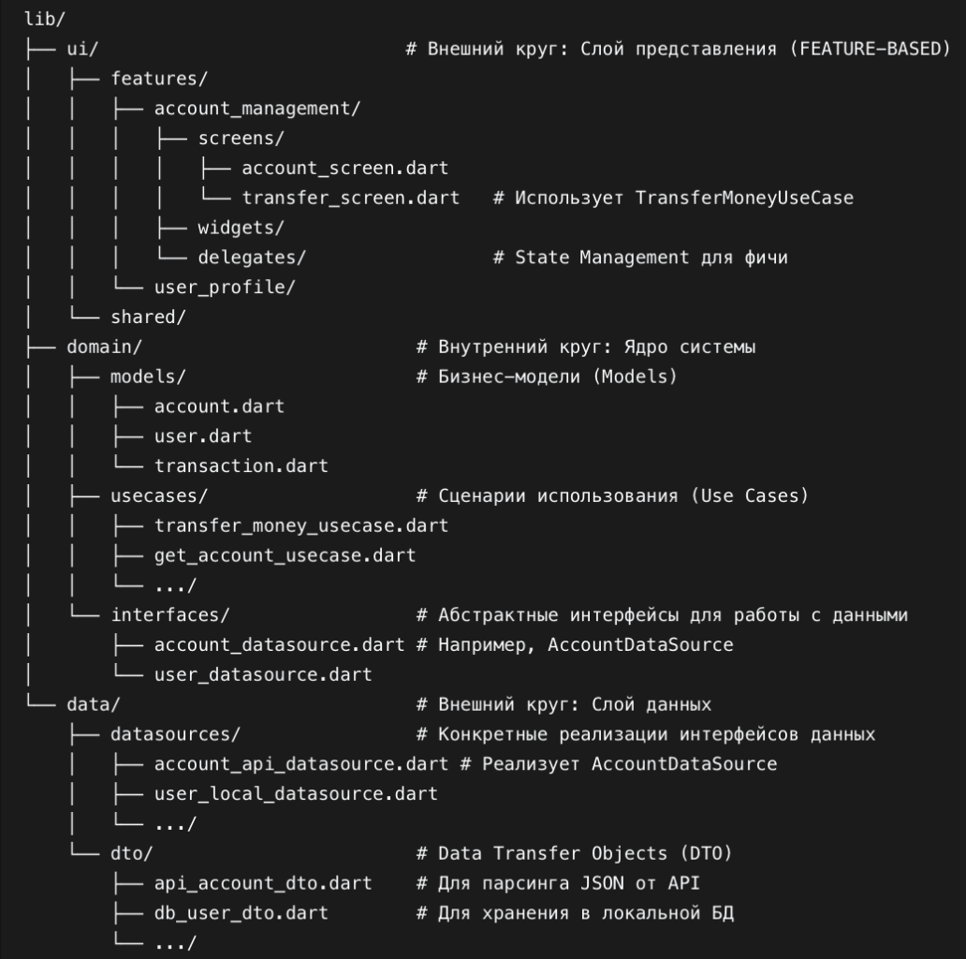
Рисунок 7 – Архитектурная схема приложения, построенная на паттерне чистой архитектуры
Ключевое отличие от базовой трёхслойной архитектуры теперь очевидно:
- Domain Layer совершенно чист. Он не содержит даже намёка на Flutter или Dio. Вместо этого он определяет интерфейсы (interfaces), через которые будет получать данные (например, AccountDataSource).
- Data Layer не просто предоставляет данные, а является конкретной реализацией (AccountApiDataSource) этих доменных интерфейсов.
- Направление зависимостей формализовано: AccountApiDataSource (Data) → реализует → AccountDataSource (Domain Interface). TransferMoneyUseCase (Domain) зависит только от → AccountDataSource (абстракция). TransferScreen (UI) зависит от → TransferMoneyUseCase (Domain).
Таким образом, Clean Architecture закрепляет статус Domain Layer как независимого, тестируемого и стабильного ядра приложения. На следующем этапе, при изучении паттерна Repository, мы усовершенствуем Data Layer, добавив ещё один уровень абстракции для более гибкого управления источниками данных.
4. Реализация слоя Models
Реализация слоя моделей становится следующим шагом архитектурного развития, где основной упор делается на инкапсуляцию и контроль зависимостей. Если в рамках Clean Architecture модели находились внутри Domain Layer, то теперь их выносят в полностью независимый и изолированный слой. Такое решение связано с ключевой ролью бизнес-моделей: они служат центральным звеном, на которое опираются все остальные части приложения. Use Cases строят вокруг них свою логику, UI слой отображает их состояние, а Data слой обязан преобразовывать внешние данные именно в эти модели и обратно.
Выделение Models в отдельный слой преследует несколько стратегических целей:
- Устранение циклических зависимостей: В сложных проектах Domain Layer (с его Use Cases) и Data Layer могут требовать взаимных ссылок. Use Case зависит от Model, а Data Source (например, маппер) также зависит от Model для преобразования. Расположение Model внутри Domain создает потенциальную петлю. Вынос Models в отдельный слой разрывает эту возможную связь, делая Models общим, нейтральным фундаментом.
- Чистота управления зависимостями (Dependency Management): В экосистеме Dart/Flutter управление зависимостями через pubspec.yaml является ключевым. Выделение Models в отдельный пакет (или, как минимум, в изолированный модуль внутри монорепозитория) позволяет чётко контролировать, кто может на них ссылаться. Это предотвращает ситуацию, когда код UI или Data слоя по ошибке начинает импортировать и использовать Use Cases или элементы бизнес-логики напрямую, нарушая поток зависимостей.
- Повышение переиспользуемости: Бизнес-модели, представляющие основные концепции предметной области (Пользователь, Заказ, Товар), зачастую стабильны и могут использоваться в нескольких независимых модулях или даже в разных приложениях внутри одной продуктовой экосистемы (например, в мобильном приложении и бэкенд-сервисе на Dart). Их изоляция упрощает такую миграцию и совместное использование.
- Инкапсуляция источников данных: DTO и их преобразования (Mappers) должны быть полностью скрыты внутри конкретного DataSource. Это гарантирует, что специфика работы с конкретным API или базой данных не просачивается в другие части Data Layer. Каждый источник данных полностью отвечает за получение сырых данных, их парсинг в DTO и преобразование в бизнес-модели с помощью своих собственных Mappers.
Структура проекта с выделенным слоем Models и инкапсулированными Mappers можно увидеть на рисунке 8.
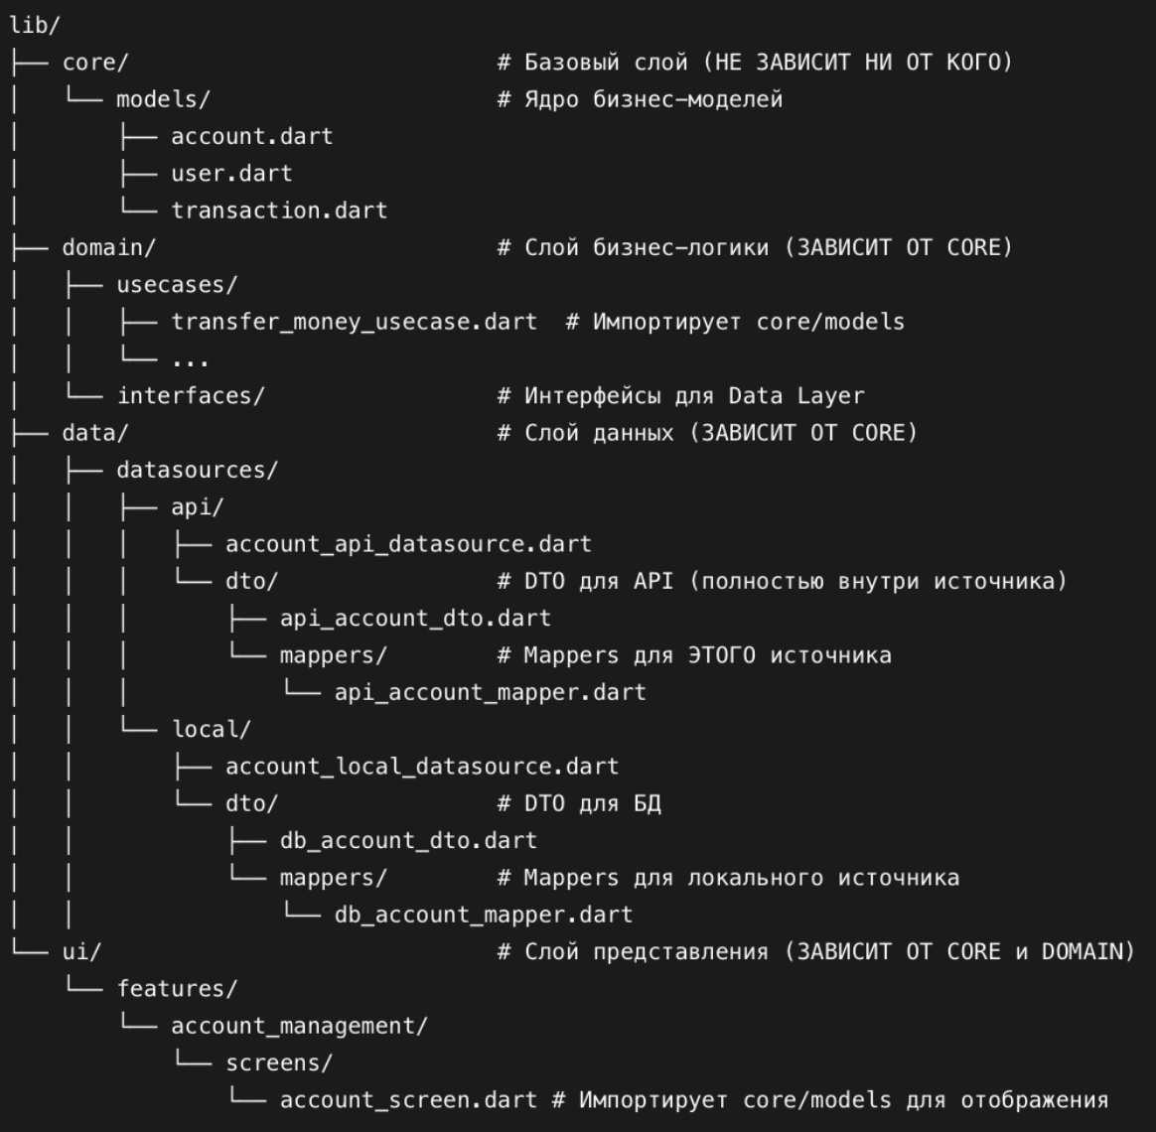
Рисунок 8 – Структура приложения при вынесении слоя Models
На схеме проекта можно увидеть новые классы, относящиеся к подслою mappers. Их ключевая идея заключается в том, что каждый DataSource полностью отвечает за свою "зону ответственности". DTO и соответствующие Mappers являются приватной реализационной деталью конкретного источника данных и не должны использоваться за его пределами. Это достигается путем расположения DTO и Mappers внутри подпапки конкретного DataSource.
Рассмотрим пример некой бизнес-сущности, DTO и Mapper для API источника на рисунках 9, 10, 11 и 12 соответственно.
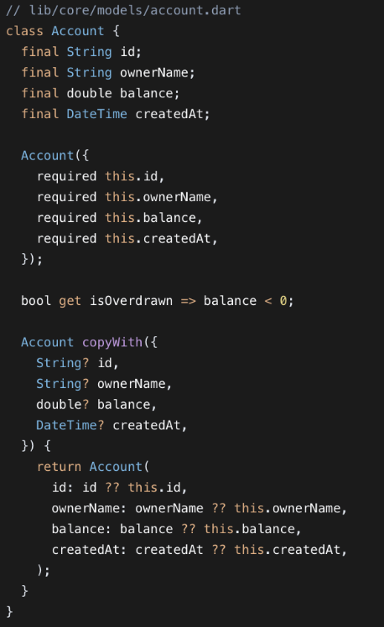
Рисунок 9 – бизнес-сущность, используемая в приложении
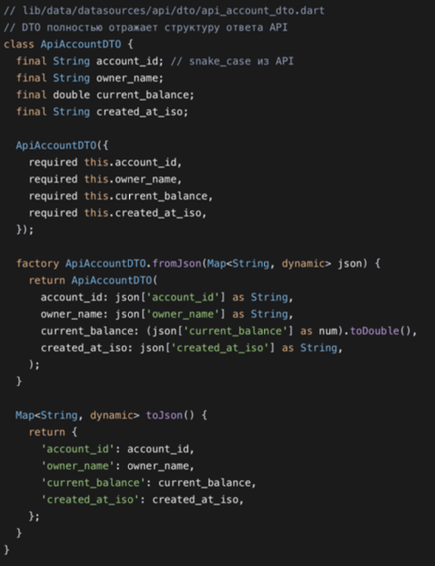
Рисунок 10 – DTO структура, описывающая модель данных в рамках некого Data Source.
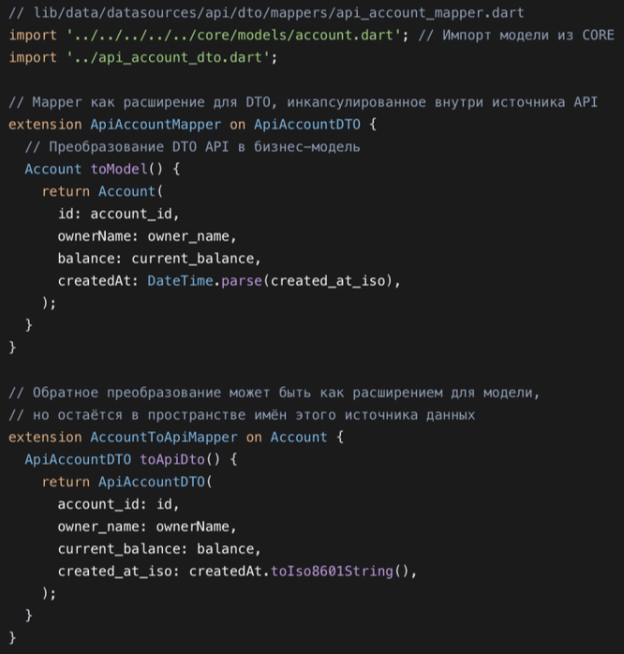
Рисунок 11 – пример класса расширения mapper, преобразующего DTO структуру в бизнес-сущность для передачи далее в систему
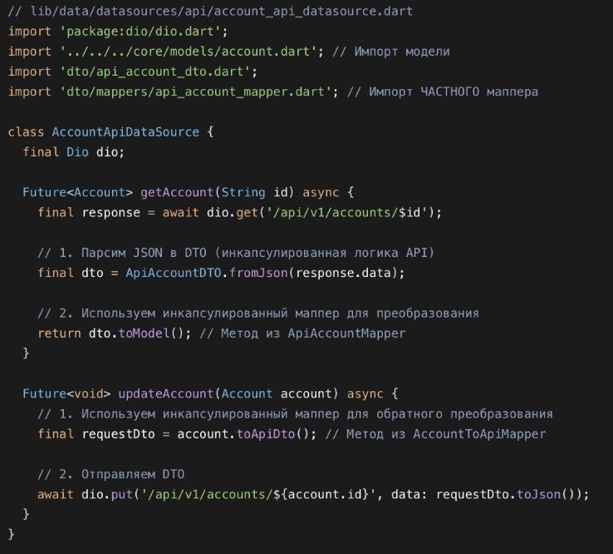
Рисунок 12 – Применение инкапсулированного Mapper в DataSource
В чем же заключаются преимущества такого подхода:
- Полная инкапсуляция: Специфика работы с API (названия полей, форматы дат) остаётся внутри datasources/api/. Если API изменится, правки нужно будет делать только в этой директории.
- Отсутствие утечек абстракций: Другие части приложения (например, Domain Layer или другие DataSource) не знают о существовании ApiAccountDTO или ApiAccountMapper. Они работают только с бизнес-моделями из core/models/.
- Гибкость для разных источников: Каждый DataSource может иметь свои собственные DTO и Mappers, оптимизированные под конкретный протокол или технологию. Например, локальный источник данных для SQLite может использовать совершенно другие DTO и Mappers, не связанные с API.
- Упрощение тестирования: DataSource можно тестировать изолированно, подменяя только DTO и Mappers, без необходимости создавать сложные JSON-структуры на уровне бизнес-моделей.

5. Применение архитектуры Repository
Архитектура Repository представляет собой завершающий этап в построении отказоустойчивой и гибкой системы управления данными. На предыдущих этапах мы создали чистые бизнес-модели (core/models), выделили сценарии использования (domain/usecases) и инкапсулировали работу с конкретными источниками данных в отдельных DataSource (data/datasources/). Однако оставалась проблема: Use Cases всё ещё зависели от конкретных интерфейсов DataSource, что ограничивало возможность одновременной работы с несколькими источниками данных и усложняло реализацию сложных стратегий доступа к данным (например, "сначала кэш, потом сеть"). Чтобы понять суть проблемы, давайте проследим эволюцию подхода к работе с данными:
- Наивный подход: Use Case напрямую вызывал API-клиент, смешивая бизнес-логику с деталями сетевых запросов
- Clean Architecture: Use Case стал зависеть от абстрактного DataSource, но каждый Use Case знал о конкретных источниках данных
- Repository Pattern: Use Case зависит от единого абстракции Repository, которая инкапсулирует ВСЕ источники данных и стратегии работы с ними
Паттерн Repository решает эту проблему, вводя дополнительный уровень абстракции между Domain Layer (бизнес-логикой) и Data Layer (конкретными источниками данных). Repository выступает в роли единого фасада для доступа к данным, скрывая от бизнес-логики все детали о том, откуда и как данные поступают: из сети, локальной базы данных, памяти или их комбинации. Главная проблема, которую решает Repository — это координация нескольких источников данных без усложнения бизнес-логики. В реальном приложении данные редко приходят из одного места. Типичный сценарий включает:
- Основной сетевой источник (например, REST API) для актуальных данных
- Локальное хранилище для работы в оффлайн-режиме или кэширования
- Промежуточный кэш в памяти для быстрого повторного доступа
Без Repository каждый Use Case должен был бы самостоятельно управлять этой сложностью, что приводило бы к дублированию кода и нарушению принципа единой ответственности.
Ключевое отличие от предыдущего подхода: Use Case теперь ничего не знает о существовании разных источников данных. Он просто говорит: "Мне нужен счёт с ID 123", а Repository решает, откуда его взять и как объединить данные, если это необходимо. Принцип схемы работы системы при внедрении паттерна Repository можно увидеть на рисунке 13.
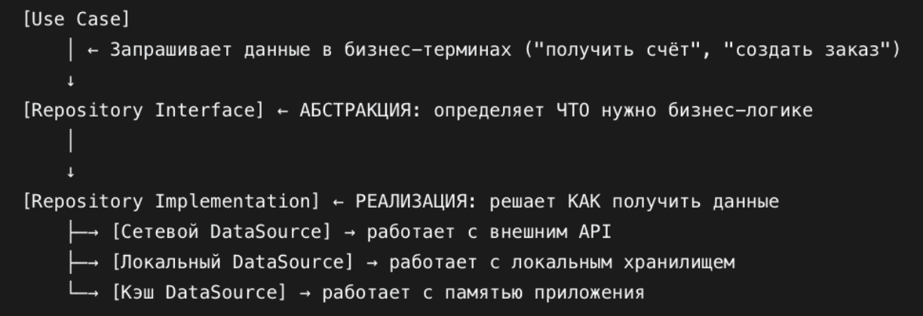
Рисунок 13 – Концептуальная схема работы Repository
При внедрении паттерна Repository в архитектуру приложения получается схема, проиллюстрированная на рисунке 14.
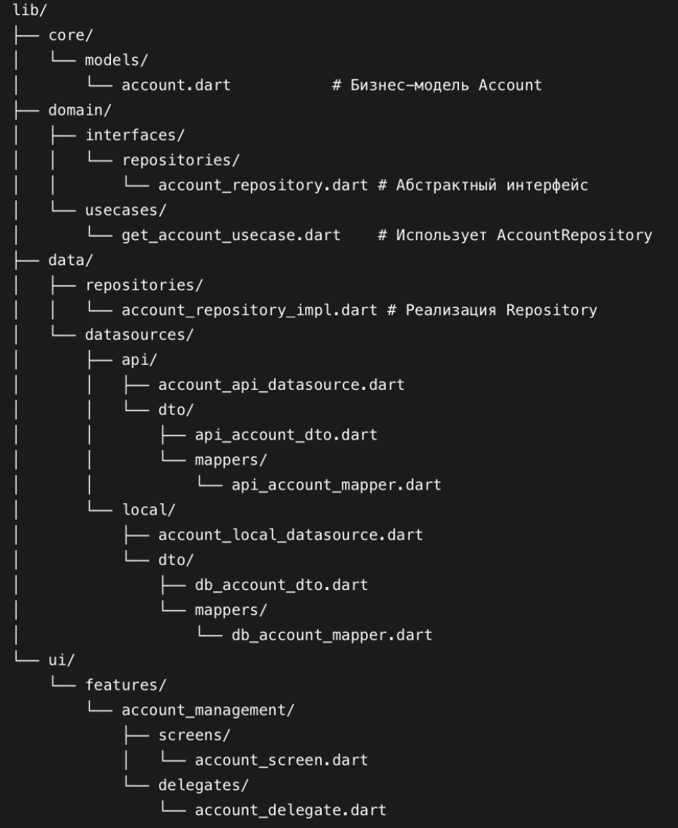
Рисунок 14 – Схема приложения при внедрении паттерна Repository
5.1. Абстрактный интерфейс Repository: язык бизнеса, а не технологий
В Domain Layer мы создаём интерфейс, который говорит исключительно на языке предметной области. Это критически важно, потому что этот интерфейс определяет контракт между бизнес-логикой и механизмами доступа к данным без привязки к каким-либо технологиям. Пример такого абстрактного класса можно увидеть на рисунке 15.
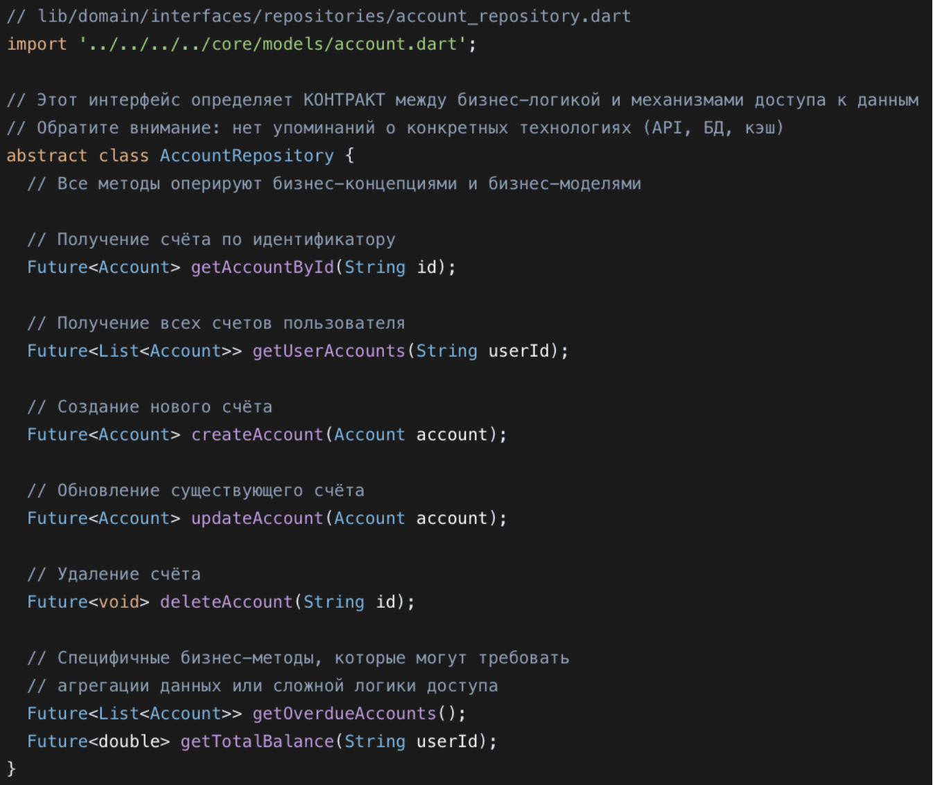
Рисунок 15 – Пример абстрактного контракта repository класса
5.2. Реализация Repository: координация источников данных
Реализация Repository находится в Data Layer и содержит всю логику работы с конкретными источниками данных. С примером реализации класса можно ознакомиться на рисунках 16, 17 и 18.
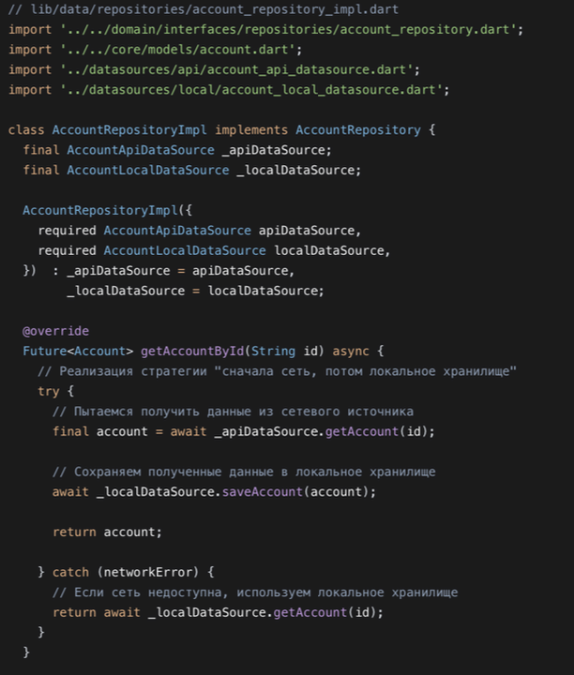
Рисунок 16 – Класс реализации протокола Repository. Часть 1.
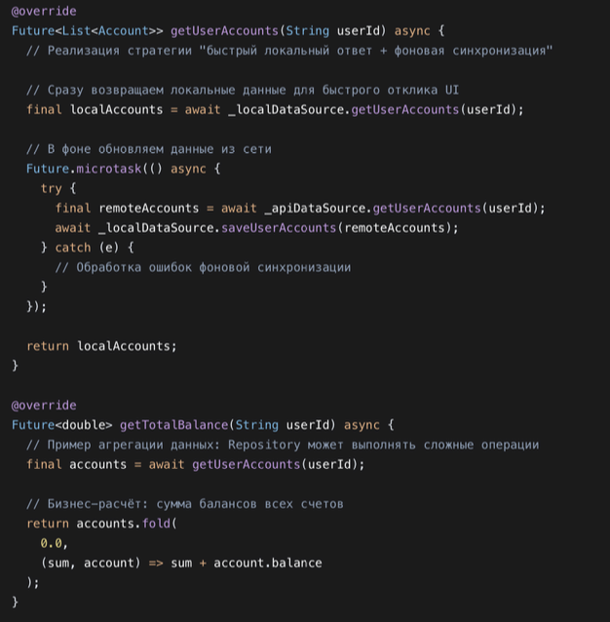
Рисунок 17 – Класс реализации протокола Repository. Часть 2.
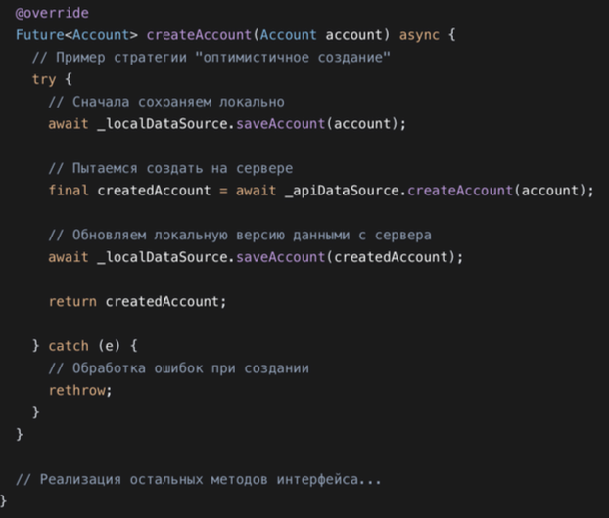
Рисунок 18 – Класс реализации протокола Repository. Часть 3.
5.3. Использование Repository в Use Case
Use Case теперь работает только с абстрактным Repository, не зная о деталях получения данных. Способ применения можно изучить на рисунке 17.
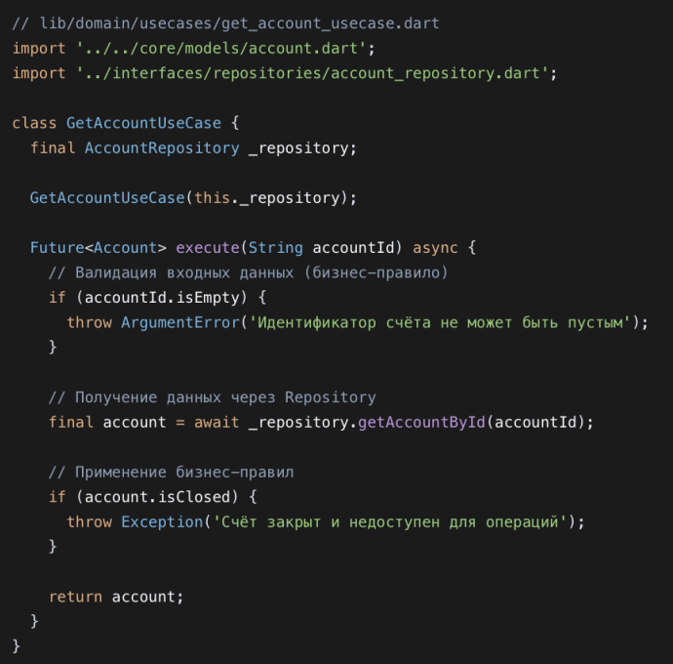
Рисунок 17 – Применение методов Repository в классе Use Case
6. Выполнение практической работы
6.1. Выбор архитектуры проекта
Учебный проект "Health" переработан с применением Clean Architecture. Подход отделяет бизнес-правила от деталей реализации, повышая гибкость и поддерживаемость кода.
Характеристики проекта:
- 11 экранов: авторизация, регистрация, профиль, параметры здоровья (пульс, давление, температура, вес), заметки, водный баланс, настроение, настройки.
- Данные: используются in-memory структуры (без внешних API или БД).
- Статус: учебный, с потенциалом развития.
Несмотря на локальное хранение данных, проект оценен как средний по сложности из-за количества сущностей (измерения здоровья, заметки, профиль пользователя, водный баланс, настроение) и разнообразия бизнес-логики. Clean Architecture оправдывает себя, закладывая масштабируемый фундамент на случай добавления реальной БД, интеграции с внешними API для синхронизации данных о здоровье, нового функционала или работы в команде.
6.2. Описание архитектуры для проекта
В соответствии с подходом Clean Architecture, кодовая база проекта была организована в три независимых слоя: UI (Presentation), Domain и Data, а также выделен слой Core для общих компонентов. Такое разделение обеспечивает чёткое распределение ответственности, снижение связанности компонентов, высокую тестируемость и устойчивость к изменениям.
Core Layer (lib/core/)
Слой содержит общие компоненты, используемые всеми остальными слоями:
- models/ — Независимые бизнес-модели (Measurement, NoteEntry, Profile, WaterDayLog, MoodDayLog), полностью изолированные от Flutter и внешних зависимостей. Эти модели служат единой точкой истины для всех слоёв приложения.
- di/ — Dependency Injection контейнер (injection_container.dart), управляющий всеми зависимостями через get_it.
UI (Presentation) Layer (lib/features/health/)
Слой представления отвечает за взаимодействие с пользователем и включает все элементы интерфейса. Он структурирован по функциональным модулям (feature-first):
- screens/ — Экранные виджеты (авторизация, регистрация, профиль, параметры здоровья, заметки, водный баланс, настроение, настройки).
- widgets/ — Переиспользуемые UI-компоненты, специфичные для фичи (measure_table, measure_row, note_tile).
- bloc/ — Компоненты управления состоянием (реализация BLoC/Cubit): MeasurementsCubit, NotesCubit, ProfileCubit, WaterCubit, MoodCubit, а также LoginFormCubit и RegisterFormCubit для форм авторизации.
- container/ — Конфигурация роутера (app_router.dart) для навигации между экранами.
Ключевой принцип: Этот слой не содержит бизнес-логики. Всё, что касается данных или их обработки, делегируется Use Cases из Domain Layer. Такой подход позволяет при необходимости полностью переработать интерфейс (или даже сменить фреймворк) без изменения ядра приложения.
Domain Layer (lib/domain/)
Это ядро приложения, содержащее чистую бизнес-логику и правила предметной области (отслеживания здоровья). Слой абсолютно независим от Flutter и внешних сервисов.
- interfaces/ — Repository Interfaces: Абстрактные контракты, определяющие что необходимо получить, без указания как (MeasurementsRepository, NotesRepository, ProfileRepository, WaterRepository, MoodRepository).
- usecases/ — Use Cases: Инкапсулируют конкретные бизнес-операции, организованные по функциональным модулям:
- measurements/ — «получить все измерения», «получить измерения по типу», «добавить измерение», «удалить измерение»
- notes/ — «получить заметки», «добавить заметку», «удалить заметку»
- profile/ — «получить профиль», «обновить имя профиля», «обновить логин профиля»
- water/ — «получить состояние водного баланса», «обновить количество стаканов», «сохранить день в историю», «обновить цель»
- mood/ — «получить состояние настроения», «выбрать уровень настроения», «обновить заметку», «сохранить день в историю»
Являются единственной точкой входа для UI-слоя к бизнес-логике.
Ключевой принцип: Domain Layer задаёт правила игры. Он не знает о существовании Flutter, баз данных или сетевых запросов, что делает его идеально тестируемым и потенциально переносимым.
Data Layer (lib/data/)
Слой данных предоставляет конкретные реализации абстракций, определённых в Domain Layer. В текущей версии используется хранилище в оперативной памяти (in-memory), однако архитектура готова к подключению реальных источников.
- datasources/ — Data Sources: Конкретные источники данных (MeasurementsLocalDataSource, NotesLocalDataSource, ProfileLocalDataSource, WaterLocalDataSource, MoodLocalDataSource). Содержат «сырые» операции (CRUD) и работают исключительно с DTO.
- dto/ — Data Transfer Objects: Структуры данных, оптимизированные под конкретный источник (MeasurementDto, NoteEntryDto, ProfileDto, WaterDayLogDto, MoodDayLogDto). Включают методы toJson() и fromJson() для будущей интеграции с REST API.
- mappers/ — Mappers: Extension-методы для преобразования DTO в бизнес-модели и обратно. Инкапсулируют логику преобразования, обеспечивая полную изоляцию технических деталей внутри Data Layer.
- repositories/ — Repository Implementations: Реализуют контракты из domain/interfaces/ (MeasurementsRepositoryImpl, NotesRepositoryImpl, ProfileRepositoryImpl, WaterRepositoryImpl, MoodRepositoryImpl). Координируют работу с Data Sources, преобразуют DTO в Entities (через мапперы) и могут добавлять кэширование или логику объединения источников.
Ключевой принцип: Все технические детали (откуда и в каком формате берутся данные) изолированы здесь. Для перехода на базу данных или внешний API потребуется изменить только этот слой, не затрагивая Domain и UI.Структура проекта представлена на рисунке 18-19.
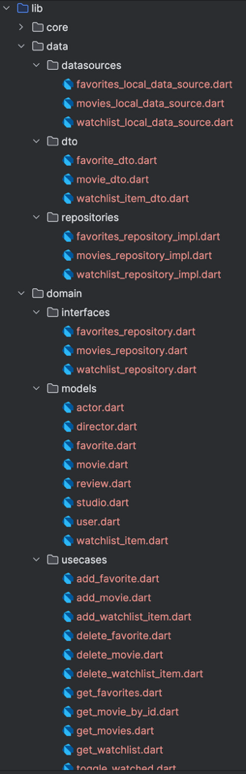
Рисунок 18 – Архитектура проекта. Часть 1
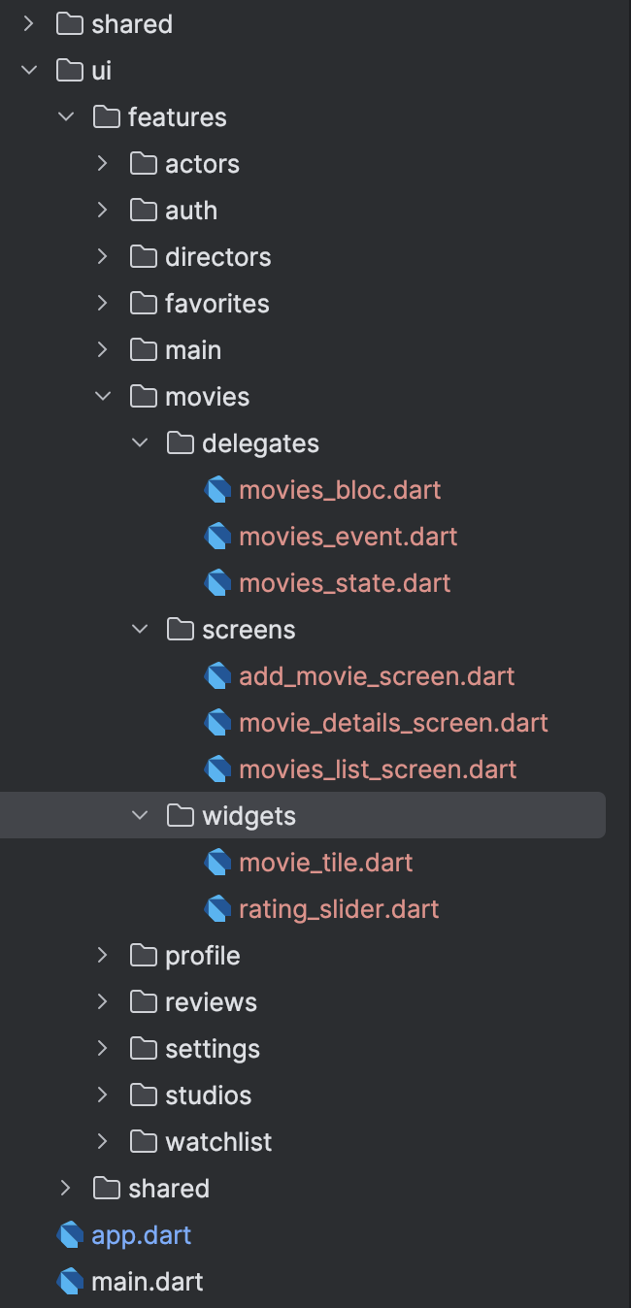
Рисунок 19 – Архитектура проекта. Часть 2

6.3. Выбор архитектуры проекта
В рамках применения Clean Architecture в приложении была полностью реализована функциональность работы с фильмами — от описания бизнес-сущности до отображения данных на экране. Этот модуль послужил эталоном для всех остальных сущностей приложения (актёры, режиссёры, кинокомпании, избранное, отслеживание, отзывы, профиль), которые были реализованы аналогичным образом, в полном соответствии с архитектурными принципами.

6.3.1. Слой Domain Models - Модель фильма
В директории lib/domain/models/ создана модель Movie — чистый Dart-класс, представляющий киноленту в фильмотеке. Она полностью независима от Flutter, сетевых библиотек, баз данных и UI, что соответствует принципу Clean Architecture: ядро системы должно быть свободно от инфраструктурных деталей.
Модель включает только бизнес-значимые поля: id, title, imageUrl и т.д. Вспомогательные данные, связанные с отображением или хранением, отсутствуют — Movie отражает суть сущности «фильм».
Модель Movie используется единообразно на всех уровнях архитектуры: она возвращается репозиториями, обрабатывается в Use Cases, передаётся в UI-компоненты и отображается на экране. Все слои работают с одной и той же моделью, которая служит единой точкой истины, исключая дублирование и расхождения в данных. Размещение Movie в независимом каталоге lib/domain/models/ гарантирует отсутствие циклических зависимостей и подчёркивает её нейтральный статус — модель принадлежит предметной области, а не инфраструктуре. Это обеспечивает соблюдение принципа инверсии зависимостей: вместо разрозненных реализаций все компоненты зависят от одной чистой абстракции, что повышает стабильность, тестируемость и масштабируемость архитектуры.
Реализация movies.dart показана на рисунке 20.
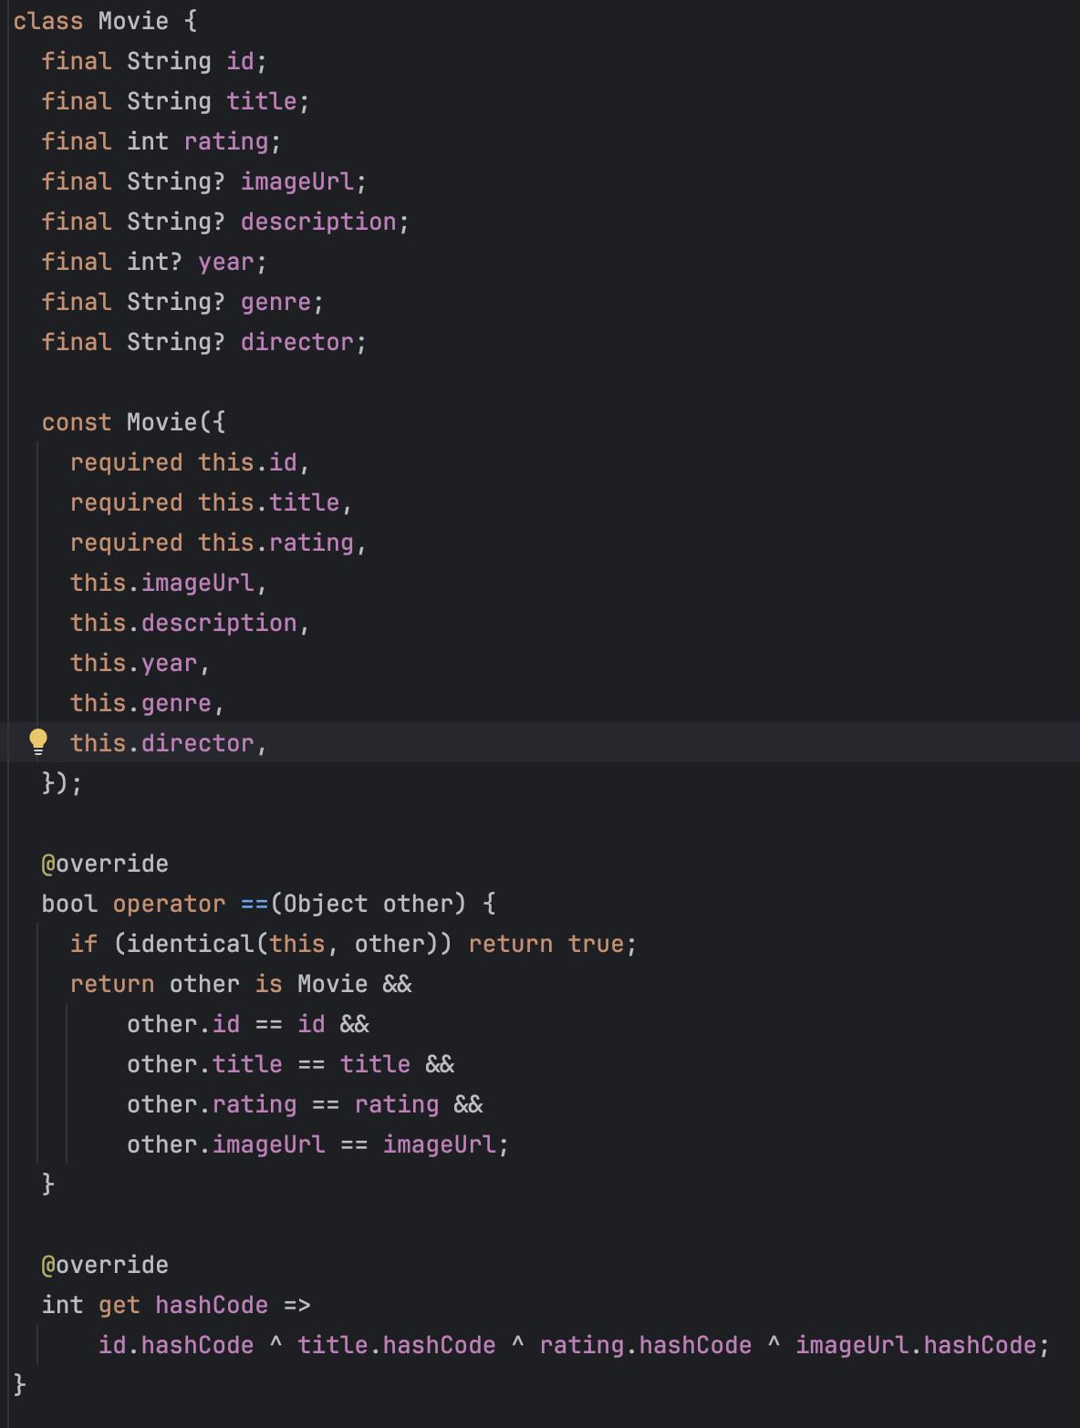
Рисунок 20 – Реализация movie.dart

6.3.2. Слой Domain – Интерфейс репозитория фильмов
Класс MoviesRepository, размещённый в директории lib/domain/interfaces/, представляет собой абстрактный интерфейс, определяющий контракт взаимодействия с данными о фильмах на языке предметной области. Он не содержит реализации и не зависит ни от Flutter, ни от каких-либо технологий хранения — его единственная цель — декларировать, что система должна уметь делать: получать список фильмов, находить фильм по идентификатору, добавлять фильм в избранное, получать фильмы по режиссёру и т.д.
Реализация movies_repository.dart показана на рисунке 21.
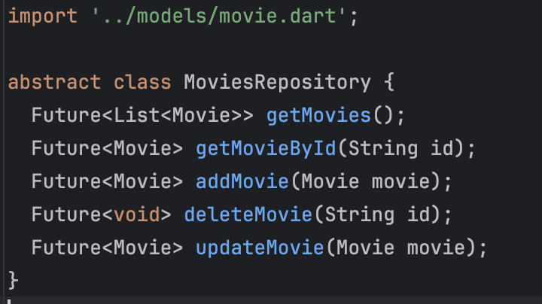
Рисунок 21 – Реализация movies_repository.dart
Все методы интерфейса оперируют исключительно чистыми бизнес-моделями (Movie), что подчёркивает его принадлежность к ядру приложения. Такой подход позволяет Use Cases взаимодействовать с данными, не зная о деталях их хранения, и делает всю логику Domain Layer устойчивой к изменениям в инфраструктуре. Именно этот интерфейс реализуется в Data Layer (например, в MovieRepositoryImpl), что обеспечивает соблюдение принципа инверсии зависимостей и является ключевым элементом архитектуры Clean Architecture.
Класс GetMovies
Класс GetMovies, размещённый в lib/domain/usecases/, инкапсулирует одну бизнес-операцию — получение списка всех фильмов в фильмотеке. В соответствии с принципами Clean Architecture, он отвечает ровно за одну задачу, что делает его логику прозрачной, тестируемой и переиспользуемой.
Use Case зависит только от абстракции MovieRepository, не имея представления о том, откуда приходят данные — из памяти, API или другого источника. Он выражает намерение на языке предметной области: «получить фильмы» — и делегирует реализацию репозиторию.
Метод call() возвращает Future<List<Movie>> — список чистых бизнес-моделей, готовых к использованию в Domain и UI слоях без каких-либо преобразований, что подчёркивает согласованность архитектуры и соблюдение принципа отсутствия утечек абстракций.
Благодаря своей простоте и чёткой ответственности, GetMovies легко тестируется — для unit-теста достаточно замокать MovieRepository и убедиться, что метод вызывается корректно и возвращает ожидаемый результат. Кроме того, он может переиспользоваться в любых UI-компонентах — на основном экране, в поиске, в подборках — без дублирования кода, что соответствует принципу DRY.
Таким образом, GetMovies служит надёжным связующим звеном между UI и системой, оставаясь полностью независимым от деталей реализации и укрепляя ключевой принцип Clean Architecture — изоляцию бизнес-логики от инфраструктуры.
Реализация get_movies.dart показана на рисунке 22.
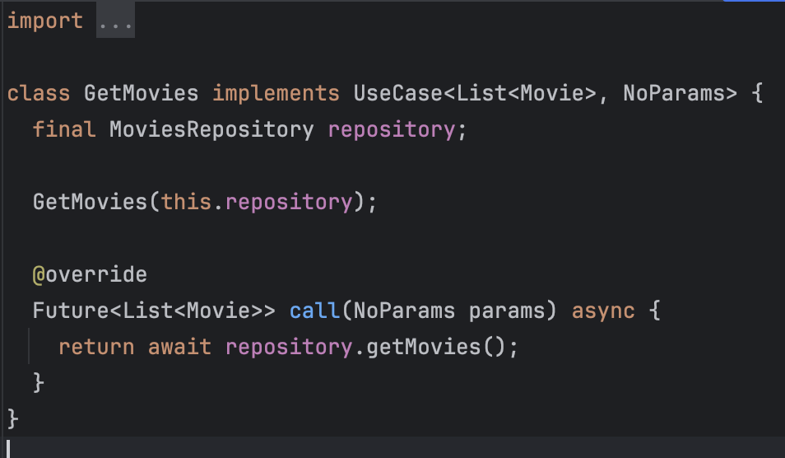
Рисунок 22 – Реализация get_movies.dart
Класс AddFavorite
Класс AddFavorite, расположенный в lib/domain/usecases/, инкапсулирует одну бизнес-операцию — добавление фильма в избранное. Он строго следует принципу единственной ответственности: выполняет только свою задачу и не содержит логики, выходящей за её пределы.
Use Case зависит исключительно от абстракции MovieRepository, не зная о способе хранения данных — будь то память, файл или API. Он формулирует намерение на языке предметной области: «добавить фильм с идентификатором X в избранное» — и делегирует реализацию репозиторию.
Метод call() принимает movieId, передаёт его репозиторию и возвращает Future<void>, что отражает отсутствие возвращаемых данных и упрощает использование в UI-слое, например, в Cubit при обработке пользовательского действия.
Благодаря декларативности и независимости от инфраструктуры, AddFavorite легко тестируется — для этого достаточно замокать MovieRepository, вызвать Use Case с тестовыми параметрами и проверить, что соответствующий метод репозитория был вызван корректно. Кроме того, он может переиспользоваться в разных частях интерфейса — например, на экране детализации фильма или в списке рекомендаций, — что исключает дублирование кода и укрепляет архитектурную целостность.
Таким образом, AddFavorite является полноценным элементом ядра приложения: он выражает бизнес-правило, не зависит от технологий и надёжно связывает пользовательские потребности с возможностями системы, полностью соответствуя принципам Clean Architecture.
Реализация add_favorite.dart показана на рисунке 23.
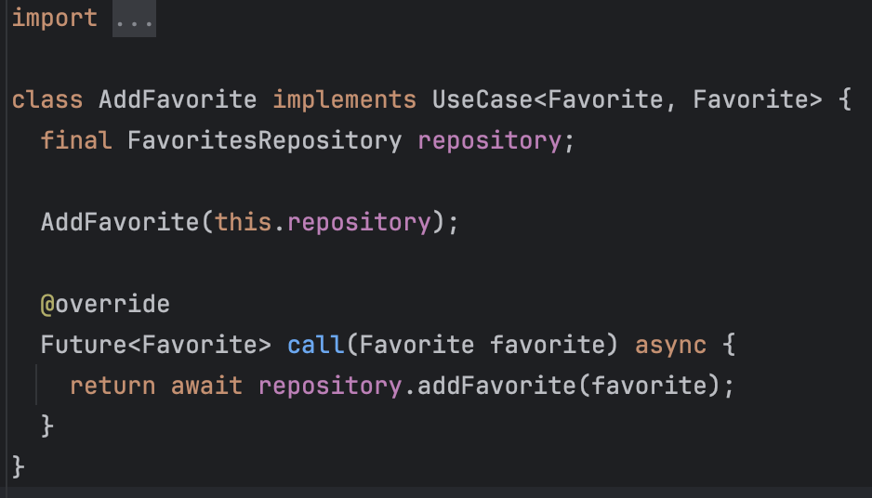
Рисунок 23 – Реализация add_favorite.dart

6.3.3. Слой Data – Источники данных
Класс MovieLocalDataSource
Класс MovieLocalDataSource, размещённый в lib/data/datasources/, реализует источник данных для фильмов. В текущей версии данные хранятся в памяти (in-memory), что характерно для учебных проектов, но эта деталь полностью инкапсулирована и не влияет на остальные слои архитектуры.
Источник содержит коллекцию фильмов с предопределёнными экземплярами MovieDto. Все его методы асинхронны и могут включать искусственную задержку, имитирующую работу с реальным API или базой данных и позволяющую корректно отображать состояния загрузки в UI.
Важно, что MovieLocalDataSource работает только с MovieDto — техническими структурами Data Layer. Эти DTO никогда не выходят за пределы слоя: преобразование в чистую бизнес-модель Movie происходит позже, в репозитории, с помощью маппера. Это обеспечивает соблюдение принципа отсутствия утечек абстракций — ни Domain, ни UI не знают о внутреннем устройстве источника данных.
MovieLocalDataSource демонстрирует гибкость архитектуры: несмотря на то, что данные сейчас хранятся в простых Dart-коллекциях, в будущем его легко заменить или дополнить, например, MovieRemoteDataSource для взаимодействия с REST API. Репозиторий сможет координировать оба источника — например, сначала проверяя кэш, а при его отсутствии обращаясь к сети, — при этом ни Use Cases, ни Cubit, ни UI-компоненты не потребуется изменять.
Таким образом, MovieLocalDataSource — это не временная заглушка, а полноценный компонент Data Layer, чётко выполняющий свою задачу: обеспечивать доступ к данным, не нарушая границ слоёв и не внося технические детали в ядро приложения. Именно такая инкапсуляция позволяет Clean Architecture оставаться эффективной даже в проектах без реальной базы данных.
Реализация movies_local_data_source.dart показана на рисунке 24.
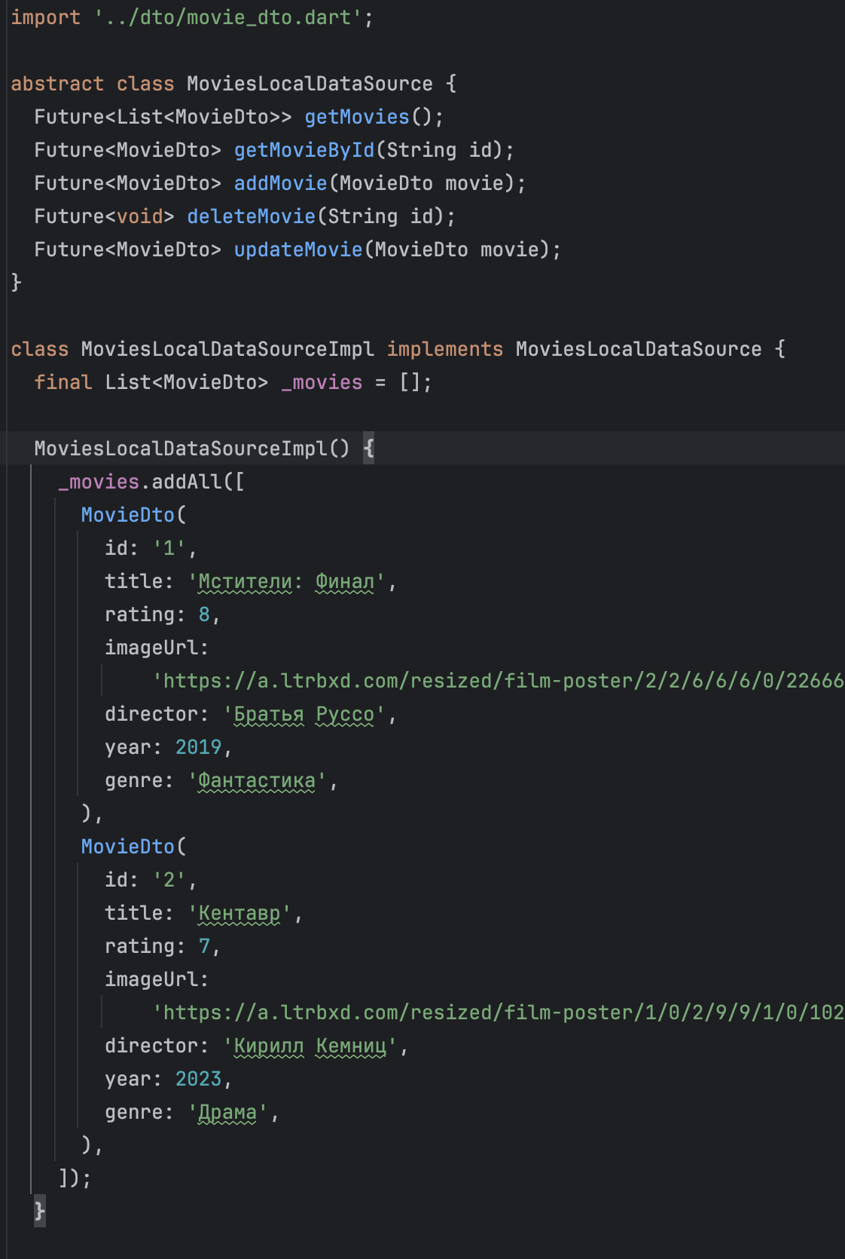
Рисунок 24 – Реализация movies_local_data_source.dart
Класс MovieDto
Класс MovieDto, расположенный в lib/data/dto/, представляет собой объект передачи данных (DTO), предназначенный исключительно для внутреннего использования в Data Layer. В отличие от чистой бизнес-модели Movie, которая выражает сущность предметной области и используется во всех слоях, MovieDto отражает формат данных, специфичный для текущего источника — в данном случае симулируемого in-memory хранилища.
Поля DTO совпадают со структурой модели из-за простоты реализации, но в реальных сценариях могут отличаться: включать технические поля, иные имена или вложенные структуры, характерные для JSON API или схемы базы данных. Поэтому DTO никогда не покидает границы Data Layer — его роль ограничена инкапсуляцией и преобразованием данных.
Класс также содержит методы toJson() и fromJson(), что делает его готовым к работе с сериализованными форматами. Эта подготовка обеспечивает плавный переход к реальному API в будущем без необходимости переработки архитектуры — логика преобразования уже заложена, а слои остаются согласованными.
DTO выступает промежуточным звеном между «сырыми» данными источника и чистой бизнес-логикой. Его преобразование в Movie происходит с помощью маппера из movie_mapper.dart, расположенного в том же модуле, что гарантирует полную изоляцию технических деталей внутри Data Layer. Таким образом, MovieDto выполняет важную, но строго локализованную функцию: он позволяет слою данных использовать собственный формат без влияния на остальную архитектуру.
Этот подход соответствует ключевому принципу Clean Architecture — отсутствию утечек абстракций: ни Use Cases, ни Cubit, ни UI-компоненты не знают о существовании DTO. Все они взаимодействуют исключительно с бизнес-сущностями (Movie), что делает систему устойчивой к изменениям в источниках или форматах данных и повышает её долгосрочную поддерживаемость.
Реализация movie_dto.dart показана на рисунке 25.
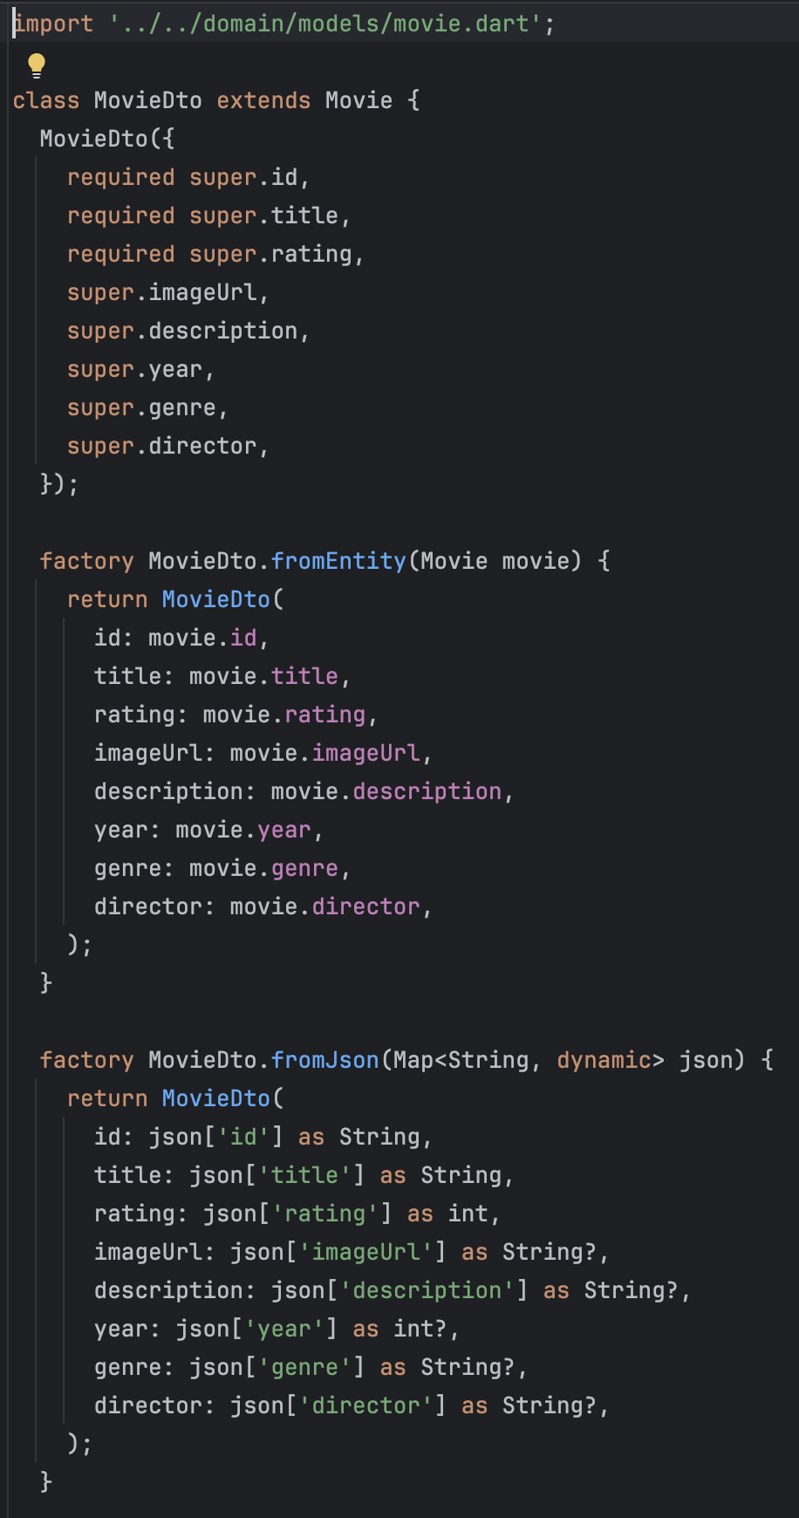
Рисунок 25 – Реализация movie_dto.dart
Класс MovieRepositoryImpl
Класс MovieRepositoryImpl, расположенный в директории lib/data/repositories/, представляет собой конкретную реализацию абстрактного интерфейса MovieRepository из Domain Layer. Его основная задача — выступать в роли адаптера между чистой бизнес-логикой и техническими деталями получения и хранения данных. В данном случае репозиторий координирует взаимодействие с единственным источником данных — локальным in-memory хранилищем MovieLocalDataSource.
При реализации всех методов репозитория строго соблюдается принцип инкапсуляции: он получает от источника данных объекты типа MovieDto, которые являются внутренними структурами Data Layer, и немедленно преобразует их в чистые бизнес-модели Movie с помощью расширения-маппера toModel(). Это гарантирует, что ни Domain Layer, ни UI Layer никогда не сталкиваются с техническими артефактами вроде DTO — они оперируют исключительно сущностями предметной области.
Каждый метод репозитория соответствует одному из контрактов, заданных в интерфейсе: получение списка всех фильмов, выборка фильма по идентификатору, добавление в избранное, получение фильмов по режиссёру и т.д. Все операции выполняются асинхронно, что соответствует современным практикам работы с данными в мобильных приложениях, даже если в текущей версии источник данных симулируется в памяти. Такой подход обеспечивает единообразие интерфейса и упрощает будущий переход к реальным источникам — например, REST API или локальной базе данных, — поскольку сигнатуры методов останутся неизменными.
Таким образом, MovieRepositoryImpl играет ключевую роль в соблюдении принципа инверсии зависимостей: он зависит от абстракции (MovieRepository), реализуя её на уровне деталей, в то время как Use Cases и другие компоненты Domain Layer остаются полностью независимыми от способа хранения информации. Это делает архитектуру гибкой, тестируемой и устойчивой к изменениям в инфраструктуре.
Реализация movies_repository_impl.dart показана на рисунке 26.
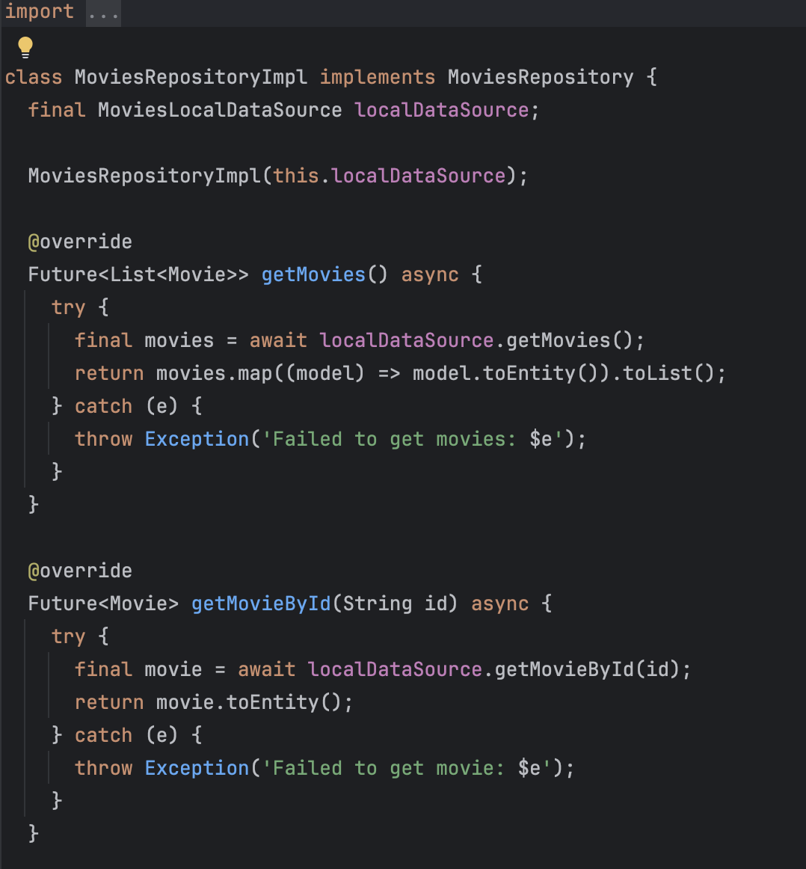
Рисунок 26 – Реализация movies_repository_impl.dart

6.3.4. UI Layer
Файл MoviesListScreen
Файл MoviesListScreen представляет собой UI-компонент, реализующий экран отображения фильмотеки. Он использует паттерн Bloc/Cubit для управления состоянием — конкретно, через MoviesBloc и FavoritesBloc, которые отвечают за загрузку фильмов и управление избранным. Экран построен с учётом принципов Clean Architecture: он не содержит бизнес-логики, а лишь отображает данные и делегирует пользовательские действия Bloc-у. Для визуализации применяется чистая бизнес-модель Movie, определённая в независимом слое domain/models/, что обеспечивает соответствие архитектурному требованию об использовании предметных сущностей в UI. Взаимодействие с состоянием реализовано через BlocBuilder, а управление зависимостями — через BlocProvider, что соответствует подходу к интеграции состояния в Clean Architecture.
Реализация movies_list_screen.dart показана на рисунке 27.
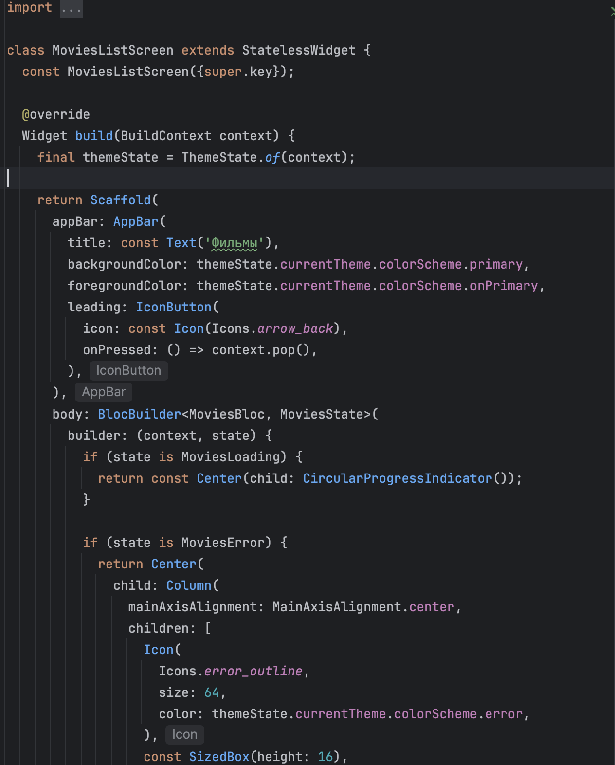
Рисунок 27 – Реализация movies_ list_screen.dart
Класс MoviesBloc
Класс MoviesBloc, расположенный в lib/features/movies/delegates/, отвечает за управление состоянием экрана фильмов. Он зависит от Use Cases, что позволяет ему оставаться независимым от деталей реализации данных. Cubit инкапсулирует UI-состояния (загрузка, успех, ошибка) и преобразует пользовательские события (например, загрузка списка, применение фильтра) в вызовы соответствующих Use Cases. Это полностью соответствует принципу Clean Architecture, где UI-слой делегирует бизнес-операции Domain Layer через Use Cases, сохраняя свою ответственность только за представление и пользовательское взаимодействие.
Реализация movies_bloc.dart показана на рисунке 28.
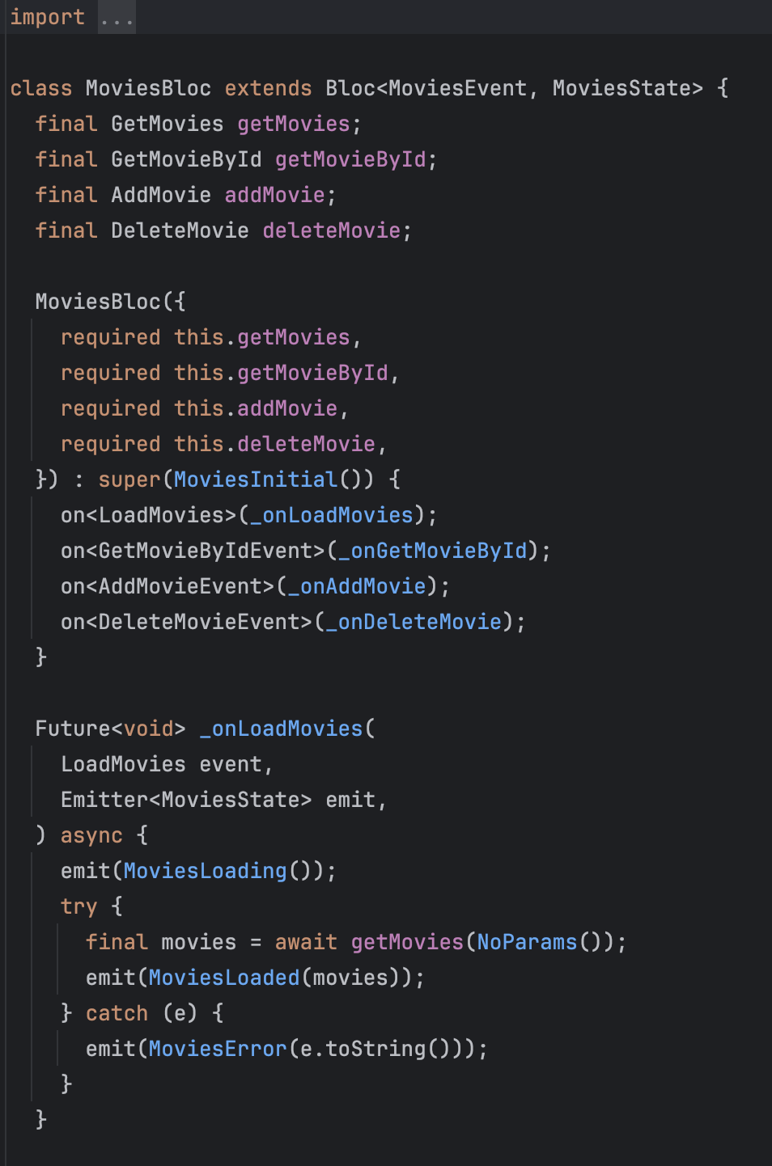
Рисунок 28 – Реализация movies_bloc.dart

Ссылка на Github
https://github.com/VAC2UM/flutter_projects/tree/prak_11

Вывод
В ходе выполнения практической работы было спроектировано и реализовано кроссплатформенное мобильное приложение «Фильмотека» с применением архитектурного подхода Clean Architecture. Данное решение позволило чётко разделить ответственность между слоями приложения: Domain Layer содержит чистую бизнес-логику, независимую от внешних деталей, Data Layer инкапсулирует работу с данными, а UI Layer отвечает исключительно за взаимодействие с пользователем. Такой подход обеспечил высокую тестируемость, поддерживаемость и масштабируемость кодовой базы, что особенно важно для учебного проекта с потенциалом дальнейшего развития.
Была успешно реализована модульная структура, организованная вокруг бизнес-сущностей (фильмы, актёры, режиссёры и др.), где каждый модуль включает полный стек компонентов — от моделей предметной области и use cases до экранов и виджетов. Управление состоянием построено на паттерне Bloc/Cubit, что обеспечило реактивность интерфейса и предсказуемость поведения приложения. Навигация реализована с помощью GoRouter, что позволило создать удобную и безопасную маршрутизацию между девятью основными экранами приложения.
Несмотря на использование упрощённого in-memory хранилища данных, архитектура проекта предусматривает лёгкий переход к реальным источникам (REST API, базы данных) без изменения бизнес-логики. В результате была создана полнофункциональная, хорошо структурированная основа для приложения-фильмотеки, демонстрирующая практическое применение современных принципов проектирования в экосистеме Flutter.

